Спірін О.М., Новицька Т.Л., Яцишин А.В.
ЕЛЕКТРОННА БІБЛІОТЕКА ЯК ЗАСІБ ІНФОРМАЦІЙНОАНАЛІТИЧНОЇ ПІДТРИМКИ НАУКОВО-ПЕДАГОГІЧНИХ ДОСЛІДЖЕНЬ
Постановка проблеми. Нині цифровізація освіти та науки є стратегічним напрямком розвитку України. Постійне зростання споживчих послуг на 87 інформаційні технології, підвищення попиту на ринку праці, інтеграції інформаційних технологій в освітню сферу [1]. Наукова Електронна бібліотека НАПН України (НЕБ НАПН України), створена на основі системи Eprints, є важливим засобом інформатизації освіти і науки. Науково-педагогічні працівники і всі, хто зацікавлені, мають можливість використовувати у відкритому доступі сервіси НЕБ, а саме: зберігати, проводити пошук, переглядати, завантажувати інформаційні ресурси, а також проводити моніторинг оприлюднення і розповсюдження результатів психологопедагогічних досліджень. НЕБ НАПН України має відповідні статистичні сервіси, що дозволяють на регулярній основі збирати й опрацьовувати дані щодо різних аспектів використання електронних ресурсів [2].
Постійно виникає проблема щодо використання сервісів електронних бібліотек для отримання достовірних статистичних даних, що є важливими для інформаційно-аналітичної підтримки педагогічних досліджень, а також, підвищення кваліфікації наукових та науково-педагогічних працівників у цьому напрямі.
Актуальність останніх досліджень. Проблеми інформаційно-аналітичної підтримки наукових досліджень розглянуто у публікаціях: Бикова В.Ю. [7; 8], Лупаренко Л.А. [7], Сороко Н.В. [8] та ін. У [9; 10] розкрито різні аспекти використання електронних відкритих систем для інформаційно-аналітичної підтримки педагогічних досліджень. Зарубіжний досвід роботи зі статистикою НЕБ описано у публікаціях [11], [12]. Використання статистики НЕБ наукової установи та закладів освіти розглядали: Іванова С.М. [5; 3; 6], Резніченко В.А. [4], Новицький О.В. [4], Саух В.М. [4], а також автори даної статті [3; 4] та ін.
Отримання якісних статистичних даних НЕБ має важливе значення, як для наукового співтовариства, так і для управління науковою установою. Статистичний модуль IRStats2 є статистичною основою для платформи НЕБ НАПН України EPrints 3.3 і формує звіти за різними показниками, що відображають наскільки добре використовуються ресурси ЕБ в порівнянні з іншими ресурсами НЕБ. У роботі [14] зазначено, що основною метою 88 використання статистичного модуля НЕБ є відслідковування кількості завантажень документів з електронної бібліотеки, також, він дозволяє за будьякий період одержати дані про кількісні та якісні показники завантажень всієї наукової продукції, розподіленої в межах певних колекцій (наукової установи, її підрозділу, теми класифікатора, автора, теми науково-дослідної роботи) або ж завантажень окремої одиниці такої продукції [14]. Поряд із статистичним модулем IRStats2 для контролю використання користувачами сайту НЕБ НАПН України застосовується аналітична система Google Analytics, що є потужним інструментом відстеження сайтів, електронних бібліотек, блогів та інших ресурсів Інтернет будь-якого розміру та формату [2]. Цей інструмент від компанії Google дає змогу збирати, переглядати і аналізувати різноманітні дані про відвідуваності веб-сайтів [2; 15].
Різні аспекти застосування аналітичної системи Google Analytics розглянуто у працях Борисової Т.В. [16], Дейнеги Л.Ю. [15], Іванової С.М. [10; 17], Кільченко А.В. [10; 17; 18; 19], Лупаренко Л.А. [10], Сахарової М. П. [21], Чайкун В.І. [20], Шиненко М.А. [20; 22; 23; 24; 25; 26], Шевченко Т.Є. [16], а також у публікаціях [10; 20] та ін.
Статистичні сервіси IRStats2 та Google Analytic описані в методичних рекомендаціях, спеціальній довідковій літературі, також використовувались багатьма науково-педагогічними працівниками у ході аналізу того чи іншого аспекту використання веб-сайту, ресурсів НЕБ та дослідницької діяльності. Але не досліджувалось питання доцільності використання цих систем для кращого відображення інформаційно-аналітичної підтримки управління роботою за науковою темою, або цілою науковою установою. Не доведено ефективність використання статистичного модуля IRStats2 та аналітичної системи Google Analytics у оцінці різноманітних статистичних показників інформаційноаналітичної підтримки працівників НАПН України. Етапи формування статистичних звітів описувались в теорії статистики, деякі аспекти формування статистичних звітів описувались в економічній статистиці, математичній статистиці, теорії управління. Малодослідженим залишаються основні етапи формування статистичних звітів НЕБ для інформаційно-аналітичної підтримки науково-педагогічних досліджень.
Мета статті – проаналізувати особливості застосування статистичних сервісів електронних бібліотек та системи Google Analytics для інформаційноаналітичної підтримки педагогічних досліджень.
Виклад основного матеріалу. Визначальним для нашого дослідження є інформаційно-аналітична підтримка педагогічних досліджень, розглянемо це поняття детальніше. У роботах [9; 10] «інформаційно-комунікаційна підтримка наукової діяльності» визначена як допомога та сприяння суб’єктам наукової діяльності в управлінні та здійсненні такої діяльності на основі обґрунтованого використання інформаційно-комунікаційних технологій, а також в оприлюдненні, розповсюдженні та використанні досягнутих наукових результатів засобами ІКТ. Під поняттям «інформаційно-аналітична підтримка педагогічних досліджень» зазвичай розуміється допомога та сприяння суб’єктам науково-дослідної діяльності в одержанні й аналітичному опрацюванні засобами інформаційно-комунікаційних технологій відомостей і даних щодо процесів планування, організації, проведення педагогічних досліджень та впровадження їх результатів [10].
Під терміном «статистичний звіт НЕБ» будемо розуміти сформовані статистичні дані НЕБ про оприлюднення і розповсюдження результатів досліджень науково-педагогічних працівників у вигляді таблиць, діаграм, порівняльних діаграм, мап та ін.
Дане дослідження було виконане послідовно і охоплювало кілька взаємопов’язаних етапів: 1) досліджувались особливості використання статистичного модуля IRStat2 у формуванні статистичних звітів щодо використання інформаційних ресурсів НЕБ НАПН України; 2) досліджувалось застосування аналітичної системи Google Analytic як засобу для отримання статистичних даних щодо використання сайту НЕБ НАПН України; 3) розглядалися особливості здійснення моніторингу впровадження результатів науково-дослідних робіт і ефективності діяльності наукової установи в цілому.
Використання статистичного модуля IRStat2 у формуванні статистичних звітів
Національна академія педагогічних наук України динамічно розвивається, створюються нові підрозділи наукових установ НАПН України, розширюється тематика наукових досліджень, збільшується кількість наукової продукції, підвищується якість результатів наукових досліджень. За таких умов необхідним є проведення постійного моніторингу використання результатів наукових досліджень, зокрема визначення статистичних даних щодо завантажень та переглядів інформаційних ресурсів, що підготовлені співробітниками установ НАПН України. Про ефективність використання результатів наукових досліджень свідчать кількісні дані, отримані за допомогою наукометричних баз даних, також, доцільним є застосування статистичних сервісів НЕБ, одним з яких є статистичний модуль IRStats. А тому, основою для прийняття управлінських рішень щодо керування науковою темою, науковою установою чи з метою визначення перспективних напрямів педагогічних досліджень є також статистичні звіти НЕБ. До прикладу, статистичні звіти НЕБ НАПН України формуються на основі статистичного модуля IRStats2, використовуючи базу даних Eprints, тобто платформу, на якій побудовано електронну бібліотеку. Варто зазначити, що статистичний модуль IRStats2 відслідковує всі завантаження ресурсів на рівні сервера, і рахує завантаження інформаційного ресурсу як з сайту електронної бібліотеки, так і з браузерів.
Для формування достовірних статистичних звітів НЕБ НАПН України мають бути дотримані такі основні вимоги:
• опис метаданих ресурсу та внесення його до сховища НЕБ;
• публікація ресурсу в НЕБ;
• індексація ресурсу НЕБ;
• забезпечення доступу до ресурсу НЕБ;
Після цього відбувається опрацювання зібраної інформації у:
1. Формування статистичних даних НЕБ. Дані, що внесли до форми опису ресурсу, слугують в якості параметрів формування статистичного звіту. Отже, статистика НЕБ НАПН України дозволяє групувати метадані за такими показниками: за автором, типом ресурсу, номером ресурсу, підрозділом установи, науковою темою, класифікатором, датами, періодом та ін. Всі ці метадані статистикою НЕБ групуються від опису одного ресурсу до опису загального числа ресурсів ЕБ. Через добу статистика НЕБ оновлюється, тобто підраховуються всі завантаження ресурсів НЕБ за останні 24 години.
2. Формування статистичного звіту НЕБ. Статистичні дані формуються у статистичні звіти у вигляді таблиць, діаграм, порівняльних діаграм, мап. Наприклад, якщо у формі фільтру «Оберіть звіт за: Типом ресурсу» вибрати «Article», тоді сформується статистичний звіт електронної бібліотеки за: Типом ресурсу «Стаття» (Рис.1).
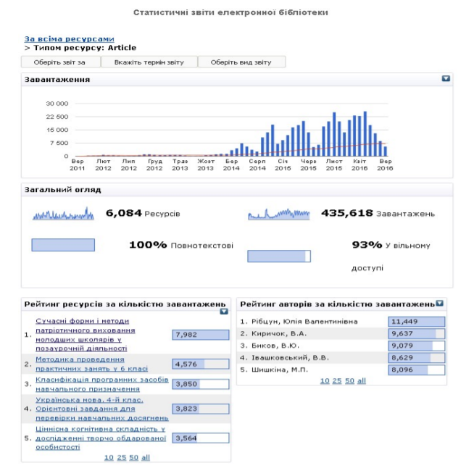
Рис. 1. Статистичний звіт за: Типом ресурсу «Article»

Модуль IRStats2 дозволяє аналізувати різні аспекти використання сховища електронної бібліотеки, включаючи загальні статистичні дані щодо інформаційних ресурсів, статистику за користувачами, за завантаженням ресурсів, персональну статистику стосовно кожного користувача та допомагає отримати актуальні відомості щодо розповсюдження внесених ресурсів.
Розглянемо детальніше види статистичних звітів НЕБ НАПН України.
Зведений статистичний звіт «За всіма ресурсами» складається з діаграми залежності кількості ресурсів щоквартального та щомісячного завантаження, загального огляду завантажень, тобто кількості інформаційних ресурсів НЕБ, кількості повнотекстових ресурсів у відсотках, кількості завантажень ресурсів та кількості ресурсів, що знаходяться у вільному доступі в НЕБ, а також таблиці рейтингу ресурсів електронної бібліотеки за кількістю завантажень та рейтингу авторів за кількістю завантажень їх інформаційних ресурсів.
Статистичні звіти електронної бібліотеки за: типом ресурсу (стаття, звукозапис, книга, тези, доповідь на конференції або симпозіумі, набір даних, експеримент, зображення, монографія, інше, патент, навчальний матеріал, дисертація, відео, артефакт, шоу/виставки, композиція, виступ), науковою темою (наприклад, Ін-т спец. педагогіки (2012-2014) ДР № 0112U000593 Компетентнісний підхід у формуванні та реалізації змісту освіти глухих і слабкочуючих), автором (наприклад, Камінська Н.П.), класифікатором (наприклад, 376.3 Виховання та освіта осіб із вадами зору, слуху, мови та нервовими захворюваннями), підрозділом наукової установи (наприклад, Інформаційно-аналітичний відділ педагогічних інновацій), номером ресурсу (інформаційному ресурсу номер встановлюється автоматично системою і складається із цифр).
Зведений статистичний звіт «За всіма ресурсами» та статистичні звіти електронної бібліотеки за типом ресурсу, науковою темою, автором, класифікатором, підрозділом наукової установи, номером ресурсу можна сформувати за терміном завантаження інформаційних ресурсів. Тобто 93 підрахувати статистичні дані щодо дати завантаження ресурсу: за будь-яку кількість днів, тижнів, місяців або років і застосувати ці дані для формування відповідних статистичних звітів.
Загальні статистичні звіти «Порівняння за роками» та «Зведений статистичний звіт». Цей вид звіту використовують, коли потрібні статистичні дані, що мають вигляд діаграми.
Збірні статистичні звіти «Внесені ресурси» та «Мапа завантажень. Список джерел. Використані браузери». Можна сформувати статистику щодо кількості внесених ресурсів у електронну бібліотеку, типів ресурсів та форматів файлів інформаційних ресурсів. Схематично відображаються регіони, в яких робилось завантаження ресурсів з НЕБ НАПН України. Подано таблиці статистичних звітів НЕБ «Список джерел переходів до бібліотеки» та «Використані браузери».
Окремо можна сформувати основні статистичні звіти електронної бібліотеки: «Статистичний звіт авторів» за кількістю завантажень їх інформаційних ресурсів (у таблицю «Рейтинг авторів за кількістю завантажень»), та «Статистичний звіт завантажень ресурсів» цих авторів (у таблицю «Рейтинг ресурсів за кількістю завантажень»).
Експортувати можна окремі діаграми статистичного звіту «Порівняння за роками», таблиці «Список джерел переходів до бібліотеки» та «Використані браузери», діаграму залежності кількості ресурсів щоквартального та щомісячного завантажень, таблиці «Рейтинг ресурсів за кількістю завантажень» та «Рейтинг авторів за кількістю завантажень» їх інформаційних ресурсів.
Отже, статистичний модуль електронної бібліотеки IRStats2 формує збірні, основні та загальні види статистичних звітів. Окремі сформовані статистичні звіти можна експортувати для інформаційно-аналітичного аналізу.
Застосування системи Google Analytic для отримання статистичних даних щодо використання сайту НЕБ НАПН України
Google Analytics – інструмент для аналітики веб сайту. Якщо певний веб сайт є одним із результатів виконання наукового дослідження в галузі освіти/педагогіки, то його можна розглядати як електронний освітній ресурс, та за допомого Google Analytics одержувати дані щодо його використання. Google Analytics - це надзвичайно потужний інструмент для збору статистичних даних з ЕБ і простий у використанні. Кожна платформа ЕБ по-різному структурує свій зміст, і ця структура впливає на формування веб-аналітики. Таким чином, щоб мати можливість ідентифікувати колекції чи контент, доступ до яких здійснюється в Google Analytics, необхідно вивчити та документувати шаблони URL-адрес. URL-адреси можуть мати кілька варіантів, які мають доступ до одного і того ж контенту або колекції. Наприклад, деякі URL-адреси можуть містити рядки літер або цифр, які вказують попередні кліки та контрольні точки, ідентифікатори сеансу або пошукові терміни. Єдиний спосіб з'ясувати, скільки разів певний елемент (ресурс) був доступний, - це знати всі варіанти URL-адреси, доступні для цього елемента, і підрахувати кількість доступу для всіх варіантів цього елемента.
Digital Library Federation Assessment Interest Group (DLF AIG) розробила документ, метою якого є надання ЕБ керівних принципів, що максимізують ефективність використання даних, зібраних через службу Google Analytics. Цей документ був розроблений на основі відгуків від більшості колег AIG та власного досвіду, як фахівців ЕБ. Були вибрані 13 показників, як базові рекомендації щодо збирання даних Google Analytics з ЕБ.
13 показників були згруповані за трьома категоріями: використання контенту та частоти доступу (Content Useand Access Counts), показники аудиторії (Audience Metrics) та навігаційні показники (Navigational Metrics):
A. Використання контенту та частоти доступу: звіти про вміст сайту (Site Content Reports); показник відмов (Bounce Rate); кількості завантажень (Download Counts); взаємодія / час (Engagement/Time); перегляди сторінок (Page views); сесії (Sessions).
B. Показники аудиторії (Audience Metrics): місцеположення (Location); режим доступу (Modeof Access); тип мережі (Network Domain); користувачі (Users).
C. Навігаційні показники (Navigational Metrics): шлях через сайт (Path Throughthe Site); реферальні переходи (Referral Traffic); пошукові терміни (Search Terms).
A. Використання контенту та частоти доступу
Визначення «використання контенту та частоти доступу» - це пов'язані метрики, які вказують на успішність веб-сайту. Показники використання контенту показують, як часто користувачі повертаються на сайт, скільки часу витрачають на конкретні сторінки та як вони переходять на сайт. Розуміння частоти та типу використання веб-сайту є основою для розуміння того, які ресурси є цінними для аудиторії.
Частота доступу (Access counts) - це кількість разів, коли URL-адреси вебсайту відкриваються браузером або пошуковою системою. Наприклад, якщо кількість доступу з минулого року зросла, тоді це означає, що веб-сайт або охоплює широку аудиторію або глибше взаємодіє з наявною аудиторією.
Доступ до ресурсів має різні значення для різних членів спільноти користувачів ЕБ, наприклад: для деяких користувачів доступ до ресурсу це перегляд запису метаданих з переглядом або без перегляду ескізу ресурсу; для інших, це перегляд будь-якого вмісту ресурсу або частини вмісту ресурсу; для інших, доступ визначається завантаженням всього вмісту ресурсу.
1. Звіти про вміст сайту. Google Analytics надає чотири звіти з аналізу вмісту:
● Усі сторінки (All Pages): відображає всі переглянуті сторінки за URLадресою у порядку з найбільшої кількості звернень до найменших.
● Поліпшення вмісту (Content Drilldown): показує детальну статистику для каталогів сайту.
● Цільові сторінки (Landing Pages): показує частоту, з якою користувачі відвідують сайт на певних сторінках.
● Сторінки виходу (Exit Pages): відображає частоту, з якою користувачі виходять з сайту на певних сторінках.
Перегляди сторінок сайту одного користувача протягом певного періоду часу називаються сеансами. Якщо користувач не виконує жодних дій на сайті протягом 30 хвилин, усі подальші дії за умовчанням реєструються для нового сеансу;якщо ж користувач залишає сайт і повертається протягом 30 хвилин, це вважається продовженням початкового сеансу [27].
Коли невеликі програми або скрипти отримують доступ до індексації ЕБ, то цей перегляд сторінки записується так, ніби це був користувач. Це значно збільшує статистичні показники доступу користувачів, ніж є насправді. Тому члени DLF AIG рекомендують виключити доступ веб-сканерів, щоб отримати більш реалістичний підрахунок. Також працівники ЕБ повинні мати статичні IP-адреси, і мають бути виключені з усіх заходів в Google Analytics за допомогою фільтрів.
2. Показник відмов.
Показник відмов (Bouncerate) - це відсоток часу, коли користувач виходить з сайту на сторінці, не почавши взаємодії з цією сторінкою. Взаємодія - це будьяка дія, яка надсилається як другий запит на сервер, наприклад, натискання завантаження документа або переміщення на веб-сторінці.
3. Кількість завантажень(«Download Counts»).
Кількість завантажень показує кількість завантажень певного ресурсу. У рекомендаціях членів DLF AIG пропонується, щоб для підрахунку завантажень враховувалися різні типи завантажень, як наприклад завантаження файлів ресурсів так і описів цих ресурсів відповідно до стандарту NISO Z39.7 (Цей стандарт є загально прийнятим набором методів та практик, що стосуються статистики бібліотек у США [29]) та "запити елемента" («item requests»), як визначено в COUNTER. COUNTER - це некомерційна організація, яка підтримує глобальне співтовариство бібліотек, видавців та постачальників, які сприяють розробці практичного кодексу через робочі групи та інформаційну підтримку [29]. Кодекс практики COUNTER допомагає бібліотекарям демонструвати цінність електронних ресурсів, полегшуючи облік і звітність статистики використання ресурсів в Інтернеті в послідовному та достовірному вигляді. Реалізація Кодексу практики допомагає видавцям та постачальникам підтримувати своїх бібліотечних клієнтів та надавати статистичні дані, які можна порівняти зі своїми конкурентами.
Проект COUNTER визначає перелік показників для підрахунку статистики завантаження наступним чином:
● Повний текст статті, зміст елементу, реферат, база даних: кожен з даних ресурсів повинен мати унікальний ідентифікатор, який вказує на фрагмент опублікованої роботи, або на роботу в цілому.
● Запити до елементів: кількість елементів, що є результатом запиту користувача, таких як дії користувача на сайті чи здійснення пошуку. Користувацькі запити включають перегляд елементів, їх завантаження, друк тощо. Відхилені сеанси, також беруться до уваги.
Завантаження ресурсу вказує на те, що користувач вчинив дії, які дозволять йому пізніше в будь-який час ознайомитись з цим ресурсом. Тому кількість завантажень ресурсу є важливим, по них можна судити про зацікавленість користувачів в інформаційних ресурсах.
4. Середня тривалість сеансу.
Час - це кількість хвилин, яку користувач витрачає на сайт, що, як правило, свідчить про зацікавленість у вмісті сайту та взаємодію з сайтом. У Google Analytics вказується середня тривалість сеансу та середній час перебування на сторінці.
Кількість часу перебування користувачем на сайті потрібно розуміти в контексті. Тобто, наприклад, зацікавлений користувач може кілька секунд дивитись на сторінці зображення і завантажити його з сайту для поглибленого аналізу. З іншого боку, користувач може залишити веб-переглядач відкритим на сайті протягом тривалого часу, займаючись іншими видами діяльності. Відсутність взаємодії / часу може означати проблеми з використанням сайту.
5. Перегляди сторінок.
Перегляди сторінок підраховують кількість разів, коли користувач відкриває певну URL-адресу у браузері. Показник «перегляди сторінок» демонструє, які ресурси в ЕБ переглядаються більше, а які менш часто. Новий перегляд сторінки записується кожного разу, коли користувач завантажує вебсторінку; якщо користувач натискає перезавантаження, це вважається додатковим переглядом сторінки;якщо користувач переходить на іншу сторінку, а потім повертається на початкову сторінку, це повернення фіксується як інший перегляд сторінки. Унікальні перегляди сторінок об'єднують перегляди сторінок, створені одним і тим самим користувачем протягом одного сеансу, тому вони свідчать про кількість сеансів, під час яких ця сторінка переглядалася один чи кілька разів.
6. Сеанси (Sessions).
Сеанси - перегляди сторінок, відсортовані за користувачем. Якщо той самий користувач отримує доступ до кількох сторінок протягом певного часу з однієї IP-адреси, це записується як сеанс.Сеанси є показником постійного залучення та перегляду веб-сайту.
Для Google Analytics сеанс починається, коли користувач заходить на сайт, незалежно від джерела. Сеанс триває до 30 хвилин при бездіяльності, або до 23:59:59 у часовому поясі користувача, після опівночі система фіксує користувачу новий сеанс. Якщо ж користувач залишає сайт і повертається протягом 30 хвилин, це вважається продовженням початкового сеансу [27].
B. Показники аудиторії.
1. Місцеположення.
Місцеположення - це географічний регіон, з якого починається сеанс. Google Analytics дає змогу надати різний рівень деталізації інформації про місцеположення, зокрема континент, країну, регіон і місто.
Перегляд даних про місцезнаходження є відмінним способом визначити, чи досягла ЕБ цільової аудиторії та виявити нових користувачів інформаційних ресурсів. Розуміння географічного складу аудиторії також може допомогти науковим установам приймати рішення щодо технологій та вмісту ЕБ. Якщо в ЕБ повільний трафік веб-сайту з деяких регіонів або регіон обмеженим доступом до ЕБ, тоді, можливо потрібно адаптувати сайт для кращого використання на портативних пристроях або не використовувати певний хостинг для сайту ЕБ.
2. Режим доступу.
Google Analytics надає дані про технології (браузер, операційну систему) та пристрої, які користувачі використовують під час доступу до сайту. Інформація про браузер та операційну систему може використовуватися як індикатор доступу до колекції, і допомагає визначати пріоритети тестування та веброзробки. Якщо Google Analytics показує низькі показники доступу з мобільних пристроїв, це часто є показником того, що сайт неприйнятний для мобільних пристроїв.
Дослідження версії кожного браузера та тенденцію його використання, наприклад, за останні кілька місяців, допомагає з'ясувати, чи використовується найновіший веб-переглядач. Зменшення кількості користувачів старої версії свідчить про те, що більше користувачів використовують нову версію. З іншого боку, стійка кількість користувачів використання старої версії браузера вказує на регулярних відвідувачів, які постійно використовують веб-сайт зі старішими версіями браузера. Тому потрібно зберегти веб-дизайну сумісний із старою версією браузера.
Використання операційних систем iOS або Android свідчить про збільшення використання мобільних пристроїв. Якщо воно поєднується з високим показником відмов, це може означати, що мобільні користувачі не можуть користуватись вмістом сайту.
У Google Analytics телефони та планшети вважаються мобільними пристроями. Google Analytics показує інформацію для всіх трьох типів пристроїв: настільного комп'ютера, планшета та телефону. Це хороша інформація для порівняння відсотка користувачів, які відвідують веб-сайт, використовуючи мобільні пристрої та настільні комп'ютери. Google Analytics дає можливість переглянути різні бренди та моделі пристроїв, що використовуються для доступу до сайту.
3. Мережа та провайдер.
Мережа – це ім'я постачальника послуг Інтернету (провайдера), з якого виходять користувачі. Цей показник вважаються особливо корисними для установ, які хочуть знати, скільки їх трафіку використовується з локальної мережі або скільки трафіку надходить з університетів чи інших навчальних закладів.
Google Analytics фіксує інформацію про мережу та інформацію про ім'я провайдера, однак великий відсоток трафіку сайту може бути помічений як невстановлений. Це пов'язано з підвищенням шифрування параметрів пошуку та конфіденційності.
4. Користувачі. Користувацька метрика відображає розмір аудиторії веб-сайту. Вона також може допомогти визначити скільки з’явилось нових користувачів на сайті протягом визначених періодів часу. Це дозволяє науковій установі відслідковувати повернення користувачів, та допомогти зрозуміти причину повернення. І може означати, що сайт є корисним, переконливим або навпаки.
Google Analytics рахує кількість унікальних користувачів один раз протягом певного періоду часу, незалежно від кількості сеансів, за якими вони займаються. Сеанси, з іншого боку, є загальним підрахунком всіх сеансів, незалежно від того, чи вони повторюються у тих же самих користувачів або це сеанси нових користувачів. Кількість сеансів завжди буде більшою, ніж кількість користувачів.
C. Навігаційні показники
1. Карта відвідувань.
Фіксує шлях, який користувачі генерують при переході з однієї сторінки сайту до іншої, включаючи місце входу та виходу з сайту. Ця інформація представлена серією URL-адрес. Розуміння пересування через вміст сайту може допомогти виявити, який вміст зацікавлює користувачів, а також допомагає керувати дизайном інтерфейсу.
2. Трафік переходів (ReferralTraffic).
Реферальний трафік показує, як користувачі відвідують веб-сайт. Google Analytics може надати останню URL-адресу, яку відвідав користувач, перш ніж прийти на сайт ЕБ. Це може бути сайт соціальної мережі, де вони знайшли посилання на сайт ЕБ; пошуковий термін, який вони використовували в Google, що веде на сайт ЕБ; або просто кількість користувачів, які безпосередньо вводили URL-адресу сайту (можливо, через посилання в електронному листі, закладці або ввівши в адресний рядок).Розуміння трафіку рефералів допомагає зрозуміти, де і як користувачі знаходять сайт ЕБ.
Google Analytics ділить трафік на чотири канали:
● Referral, за його даними можна проаналізувати, які користувачі прийшли на сайт ЕБ, натиснувши посилання з іншого сайту. Google Analytics може відображати сайт, що посилається, поряд з іншою інформацією, такою як кількість сеансів і користувачів. Натиснувши на шлях рефералу, можна побачити, яка зовнішня сторінка згенерувала трафік на сайт ЕБ.
● Organic search містить списки пошуків, які використовуються для досягнення сайту. Проте користувачі, які ввійшли в обліковий запис Google під час перегляду веб-сторінок, не передають пошукові терміни в Google Analytics. Вони відображаються як (notset) або (notprovided) у списку. Один із способів вирішення проблем з даними про пошукові терміни полягає у застосуванні Google Search Console.
● Direct список цільових сторінок, посилань на сайт, збережених в закладках за якими користувач переходить на сайт ЕБ, або інші посилання (можливо, з електронної пошти або документа).
● Social список соціальних мереж,такі як LinkedIn, Facebook та ін., з яких користувачі знаходять посилання на сайт ЕБ.
3. Пошукові терміни.
Пошукові терміни - це ключові слова, які користувачі вводять на сайті чи в пошуковий запит Google, що веде їх до певного веб-сайту. Існує два типи пошукових термінів: так звані "універсальні" (Universal) за якими користувач приходить на сайт через пошукові машини, і "локальні" (Local) ті, що введені у поле пошуку користувачем, який вже перебуває на сайті і виконує пошук по сайту.
Пошукові терміни допомагають зрозуміти, що користувачі шукають, і як вони перейшли до ресурсів ЕБ. Розуміння пошукових термінів, які не приводять користувачів на сайт, але повинні були, у свою чергу допоможуть ЕБв роботі з оптимізації пошукової системи.
Google Search Console - це другий набір інструментів, які Google безкоштовно пропонує, що показує базовий огляд ключових слів, які ведуть відвідувачів сайту. Хоча інструменти Google Search Console не наводять список кожного ключового слова та скільки разів воно було використано, вони надають певну інформацію про 2 000 запитів, що повернулися на сайт протягом останніх 90 днів.
Багато веб-сайтів мають локальний пошук, який забезпечує пошук лише вмісту на веб-сайті. Користувальницький пошук Google (Google Custom Search) дозволяє створювати будь-яку пошукову систему та розміщувати її на своєму сайті безкоштовно, використовуючи елемент спеціального пошуку.
Результати невдалих пошуків є також важливими, оскільки вони можуть вказувати на пошукові терміни, що не надали користувачу жодних результатів або,що давали такі результати, які користувач не обрав. Однак ці дані можуть бути складними для пошуку. Google Search Console пропонує один спосіб розглянути "невдалі" ("failed") дані пошуку. Рейтинг кліків (CTR) надається для кожного найвищого рейтингу пошукових запитів. Зворотний показник CTR - це відсоток часу, коли відповідний пошуковий запит не призвів до того, що користувач шукав на сайті.
Особливості здійснення моніторингу результатів науково-дослідних робіт і ефективності діяльності наукової установи
В Інституті інформаційних технологій і засобів навчання НАПН України регулярно формуються статистичні звіти використання веб-ресурсу "Електронна бібліотека НАПН України" за допомогою Google Analytics. Здійснюється порівняльний аналіз за такими показниками функціонування НЕБ НАПН України [30; 31; 32]:
1. Огляд відвідувачів сайту НЕБ: сеанси; користувачі; перегляди сторінок; число сторінок за сеанс; середня тривалість перебування на сайті; показник відмов; нові сеанси.
2. Демографія відвідувачів сайту НЕБ: мова; місце розташування.
3. Поведінка відвідувачів на сайті НЕБ: нові відвідувачі сайту і ті, що повернулися; періодичність і час з останнього сеансу; активність відвідувачів.
4. Технології відвідування сайту електронної бібліотеки: веб-переглядач; операційна система; мережа.
5. Мобільні пристрої: мобільний трафік; інформація про мобільний пристрій; країна; місто; операційна система.
6. Трафік сайту електронної бібліотеки: огляд трафіку; канали; пошуковий трафік; трафік переходів. Службовий трафік - це трафік, який складається з наповнення ЕБ, внесення ресурсів адміністратором ЕБ, редактором ЕБ, користувачами ЕБ, обслуговування ЕБ, підтримка сервісів ЕБ, авторизації, регістрації користувачів ЕБ тощо. За підрахунком Google Analytics кількість переглянутих сторінок НЕБ для інформаційно-аналітичної підтримки науково-педагогічних досліджень з 29 вересня 2017 р. по 5 жовтня 2017 р. разом з службовим трафіком становить 10827 (Рис. 2).
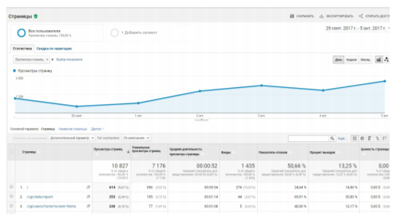
Рис. 2. Кількість службового трафіку та використання ЕБ користувачами з 29 вересня 2017 р. по 5 жовтня 2017 р. за підрахунком GoogleAnalytics
За підрахунком статистичного модуля IRStats2 кількість завантажень ресурсів користувачами ЕБ з 29 вересня 2017 р. по 5 жовтня 2017 р. становить 10,903 (Рис. 3).
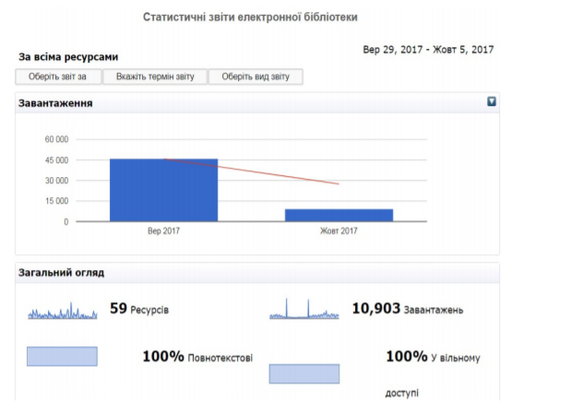
Рис. 3. Кількість завантажень ресурсів з 29 вересня 2017 р. по 5 жовтня 2017 р. користувачами за підрахунком статистичного модуля IRStats2
Отже, за один і той же період часу кількість завантажень ресурсів, за IRStats2, та кількість службового трафіку та використання НЕБ користувачами для інформаційно-аналітичної підтримки науково-педагогічних досліджень, за Google Analytics, приблизно однакова. Причому, кількість показників аналітики, які враховувала Google Analytics, явно більше ніж один показник завантаження ресурсів статистичним модулем IRStats2. Все пояснюється тим, що Google Analytics відстежує тільки поведінку користувача на сайті НЕБ, причому він не фіксує завантаження ресурсів НЕБ, якщо користувач не зайшов на сайт НЕБ. А статистичний модуль IRStats2 фіксує тільки завантаження файлів ресурсів.
Для моніторингу результатів науково-дослідних робіт, що виконуються в наукових установах чи вищих навчальних закладах, корисним є застосування статистичного модулю IRStats2, оскільки за допомогою його сервісів можна визначити загальну кількість завантажених ресурсів до електронної бібліотеки 105 від певної установи. До прикладу, для формування статистичного звіту (кількість завантажень ресурсів) певної підвідомчої установи НАПН України за рік потрібно: додати кількість завантажень по-відділам/лабораторіям та загальноінститутські ресурси, ще за наявності спільні лабораторії/центри. Цікавим для аналізу є статистичний звіт по рейтингу ресурсів, що були завантажені найбільшу кількість разів та рейтинг авторів, ресурси яких були завантажені найбільшу кількість разів. Ці показники допомагають визначитися із актуальною тематикою, якою цікавиться світова наукова спільнота.
В Google Analytics, крім базових 13 показників щодо збирання даних НЕБ, запропонованих DLF AIG, є можливість сформувати додаткові статистичні звіти. Наприклад, за допомогою регулярних виразів, ввівши додатковий параметр фільтру, можна сформувати статистичний звіт переглянутих сторінок НЕБ користувачами для інформаційно-аналітичної підтримки науковопедагогічних досліджень за певний період без використання НЕБ редактором, адміністратором, тобто без службового трафіку (Рис. 4).
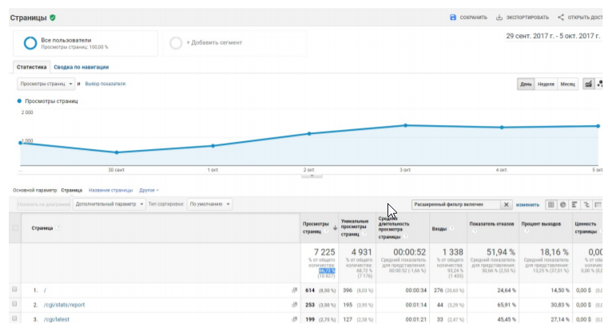
Рис. 4. Переглянуті сторінки ЕБ користувачами з 29 вересня 2017 р. по 5 жовтня 2017 р. за підрахунком Google Analytics

Із списку всіх використаних сторінок з 29 вересня 2017 р. по 5 жовтня 2017 р. за допомогою регулярного виразу видаляємо службовий трафік. Тоді 106 залишаться тільки сторінки НЕБ, які використовували користувачі НЕБ. Це можуть бути сторінки завантажених повнотекстових ресурсів, переглянуті сторінки картки ресурсів, сторінки навігаційних посилань на сформовані за певними категоріями ресурсів НЕБ для інформаційно-аналітичної підтримки науково-педагогічних досліджень та ін. З 29 вересня 2017 р. по 5 жовтня 2017 р. переглянуті сторінки НЕБ користувачами НЕБ для інформаційноаналітичної підтримки науково-педагогічних досліджень за підрахунками GoogleAnalytics становить 7225 (від загальної кількості: 66,73 %). Статистичний модуль IRStats2 не підраховує всі дії користувача НЕБ, він формує різноманітні статистичні звіти тільки щодо внесення ресурсів та завантаження ресурсів НЕБ. Розглянемо трафік в Google Analytics (Рис. 5).
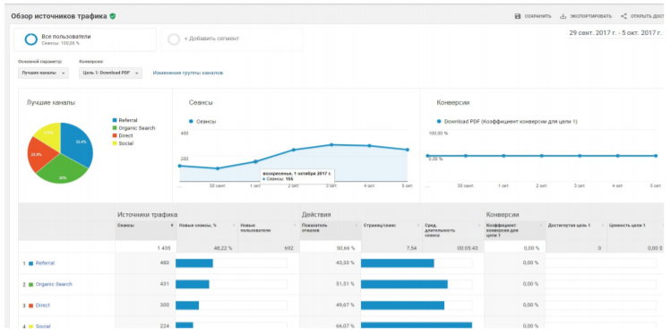
Рис. 5. Трафік за підрахунками Google Analytics

Google Analytics ділить увесь трафік на 4 канали: Organicsearch, Referral, Direct, Social. Найбільше всього переходів на сайт НЕБ відбувається за каналом Referral і становить 480, тобто найбільше всього користувачів приходять на сайт НЕБ з інших сайтів. Можна відкрити статистичний звіт GoogleAnalytics каналу Referral (Рис. 6). Тоді буде видно, що найбільше користувачів НЕБ переходять з сайту Google Академія і становить 180 (від загальної кількості переходів каналу Referral: 37,50 %).
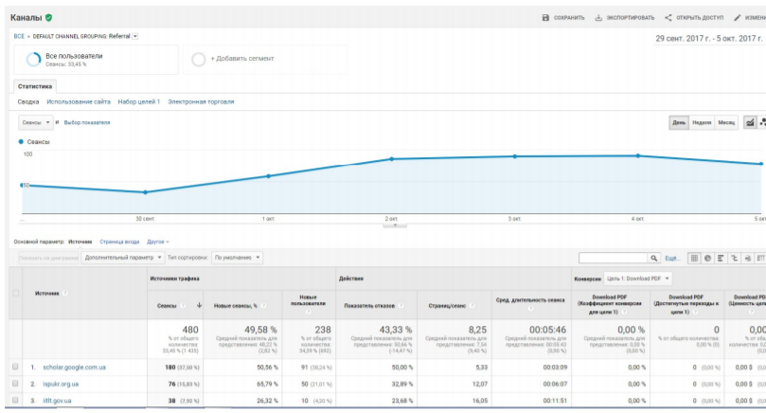
Рис. 6. Канал Referral за підрахунком Google Analytics
Висновки. У результаті проведеного дослідження та на підставі власного досвіду зроблено висновки:
- аналітичну систему Google Analytics та статистичний модуль IRStats2 доцільно використовувати для науково-методичного супроводу електронних бібліотек, управління роботою за науковою темою, науковою установою, так як вони дозволяють формувати різноманітні статистичні звіти, що доповнюють один одного та допомагають визначити, як відбувається використання результатів науково-дослідних робіт, зокрема електронних освітніх ресурсів, за багатьма критеріями, дослідити аудиторію користувачів, авторів ресурсів, а також дозволяють сформувати як комбіновані, так і додаткові статистичні звіти, ввівши додаткові параметри фільтрування;
- статистичні дані з НЕБ НАПН України є важливими для інформаційноаналітичної підтримки педагогічних досліджень, оскільки можна визначити, як відбувається використання результатів науково-дослідних робіт (завантаження інформаційних ресурсів з НЕБ) та на їх основі зробити висновки про актуальність й затребуваність певних інформаційних ресурсів і про продовження чи припинення виконання досліджень у певних напрямах;
- здійснення моніторингу результатів науково-дослідних робіт впливає на ефективність діяльності наукової установи чи закладу вищої освіти;
- застосування аналітичної системи Google Analytics та статистичного модулю IRStats2 для інформаційно-аналітичної підтримки педагогічних досліджень дозволить впливати на якість науково-дослідних робіт, визначення перспективних напрямків наукових досліджень, зменшення часових затрат на підготовку статистичних звітних матеріалів, щодо моніторингу використання результатів науково-дослідних робіт;
- важливо у науковій роботі використовувати відкриті електронні системи, що мають визнання на міжнародному рівні; основними перевагами застосування Google Analytics та статистичного модулю IRStats2 є: відкритість, безкоштовність, функціональність та придатність до використання в наукових установах і закладах вищої освіти України. Перспективи подальших досліджень. Продовжити наукові розвідки варто у таких напрямах: застосування НЕБ для розвитку інформаційнодослідницької компетентності науковців і здобувачів вищої освіти.
Список використаних джерел:
1. «Національна стратегія розвитку освіти в Україні на період до 2021 року» від 25 червня 2013 року № 344/2013. URL: http://zakon5.rada.gov.ua/laws/show/344/2013.
2. Науково-організаційні засади проектування мережі електронних бібліотек установ НАПН України : монографія; за наук. ред. проф. В.Ю.Бикова, О.М. Спіріна. К.: Атіка, 2014. 184 с.
3. Спірін О.М., Іванова С.М. Досвід впровадження електронної бібліотеки Національної академії педагогічних наук України. Український педагогічний журнал. 2015. № 1. С. 192-205.
4. Спірін О.М., Саух В.М., Резніченко В.А., Новицький О.В. Проектування системи електронних бібліотек наукових і навчальних закладів АПН України. Інформаційні технології і засоби навчання. 2009. № 6 (14).
5. Іванова С.М. Використання Електронної бібліотеки НАПН України як засобу інформаційно-аналітичної підтримки наукових досліджень [Електронний ресурс]. Звітна науково-практична конференція Інституту інформаційних технологій і засобів навчання НАПН України. К: ІІТЗН НАПН України, 2016. С. 1-6. URL: http://lib.iitta.gov.ua/106909.
6. Іванова С.М. Наукова Електронна бібліотека НАПН України як засіб інформаційно-аналітичної підтримки педагогічних досліджень. Комп'ютер у школі та сім'ї. 2015. № 6. С. 38-43.
7. Биков В.Ю., Спірін О.М., Лупаренко Л.А. Відкриті web-орієнтовані системи моніторингу впровадження результатів науково-педагогічних досліджень. Теорія і практика управління соціальними системами. 2014. № 1. С. 3-25.
8. Биков В.Ю., Спірін О.М., Сороко Н.В. Електронні бібліометричні системи як засіб інформаційно-аналітичної підтримки науково-педагогічних досліджень. Інформаційно-комунікаційні технології в сучасній освіті: досвід, проблеми, перспективи. 2015. № 1. С. 91-100.
9. Спірін О.М., Лупаренко Л.А. Досвід використання програмної платформи Open Journal Systems для інформаційно-комунікаційної підтримки науковоосвітньої діяльності. Інформаційні технології і засоби навчання, 2017. №5(61). С. 196-218.
10. Спірін О.М., Яцишин А.В., Іванова С.М., Кільченко А.В., Лупаренко Л.А. Використання електронних систем відкритого доступу для інформаційноаналітичної підтримки педагогічних досліджень [Електронний ресурс]. Інформаційні технології і засоби навчання. 2016. 5 (55). С. 136-174. – URL: http://journal.iitta.gov.ua/index.php/itlt/article/view/1501.
11. Sébastien François Tell me what I need to know: generating reports from your repository [online] / Sébastien François, Justin Bradley // Open Repositories Conference, July 8. 12, 2013. URL: http://or2013.net/content/tell-me-what-i-need-know-generatingreports-your-repository/index.html.
12. Peter Dietz Usage Statistics powered by Elastic Search [online] / Open Repositories Conference, July 8 - 12, 2013. - URL: http://or2013.net/content/usagestatistics-powered-elastic-search/index.html.
13. IRStats2 StatisticaltoolsforEPrints[online]: [Веб-сайт]. URL: http://eprints.github.io/irstats2/.
14. Створення та технічна підтримка електронної бібліотеки установи НАПН України: методичні рекомендації; за наук. ред. проф. О.М. Спіріна. К.: ІІТЗН НАПН України, 2014. – 58 с.
15. Дейнега Л.Ю. Засоби Google для бізнесу в Internet [Електронний ресурс]. Сучасні проблеми і досягнення в галузі радіотехніки, телекомунікацій та інформаційних технологій: Тези доповідей VIІ Міжнародної науково-практичної конференції (17–19 вересня 2014 р., м. Запоріжжя). – Запоріжжя: ЗНТУ. 2014. 372 с. URL: http://rtt.zntu.edu.ua/data/Tezy_ZNTU_2014.pdf.
16. Шевченко Т.Є., Борисова Т.В. Ефективність і оцінка якості функціонування електронного каталога бібліотеки ВНЗ [Електронний ресурс]. Вимірювання в бібліотеках: оцінка ефективності та якості роботи: Інтернетконференція, 6–10 червня 2017 р. Харків: НБ ХНУРЕ. URL: http://openarchive.nure.ua/handle/document/3652.
17. Іванова С.М., Кільченко А.В. Моніторинг використання веб-ресурсу "Електронна бібліотека НАПН України" за допомогою Google Analytics за 2012- 2015 рр. ІІІ Міжнародна науково-практична конференція "Інформаційні 110 технології в освіті, науці і техніці" (ІТОНТ-2016): (Черкаси, 12-14 травня 2016 р. 2016). Черкаси: ЧДТУ. С. 99-100.
18. Кільченко А.В. Аналіз електронних систем відкритого доступу для підтримки педагогічних досліджень. Звітна науков-практична конференція Інституту інформаційних технологій і засобів навчання НАПН України. 2016. м. Київ: ІІТЗН НАПН України. С. 1-9.
19. Кільченко А.В. Особливості проведення моніторингу електронної бібліотеки НАПН України. Автоматизація та комп’ютерно-інтегровані технології у виробництві та освіті: стан, досягнення, перспективи розвитку. 2016. Черкаси: Черкаський національний університет ім. Богдана Хмельницького. С. 145-146.
20. Науково-організаційні засади проектування мережі електронних бібліотек установ НАПН України: монографія; за наук. ред. проф. В.Ю.Бикова, О.М.Спіріна. К.: Атіка, 2014. – 184 с.
21. Сахарова М. П. Інтеграція у віртуальний простір як складова успіху наукової бібліотеки ВНМУ ім. М. І. Пирогова [Електронний ресурс]. Матеріали наукової конференції професорсько-викладацького складу, наукових працівників і здобувачів наукового ступеня за підсумками науково-дослідної роботи за період 2015–2016 рр. (15–18 травня 2017 р.): у 2-х томах. Том 1. – Вінниця: Донецький національний університет імені Василя Стуса. - 2017. – С. 60-63. URL: http://jpvs.donnu.edu.ua/article/view/3836.
22. Шиненко М.А. Застосування Google Analytics як засобу моніторингу використання мережі електронних бібліотек. Звітна наукова конференція Інституту інформаційних технологій і засобів навчання НАПН України. 2015. К.: ІІТЗН НАПН України.
23. Шиненко М.А. Використання google analytics як засобу моніторингу мережі електронних бібліотек. Всеукр. наук.-практ. Інтернет-конференція Автоматизація та комп’ютерно-інтегровані технології у виробництві та освіті: стан, досягнення, перспективи розвитку. 2015. Черкаси: Черкаський національний університет ім. Богдана Хмельницького. С. 230-231.
24. Шиненко М.А. Роль сервісу Google Analytics у проведенні моніторингу впровадження наукової продукції. Звітна наукова конференція Інституту інформаційних технологій і засобів навчання НАПН України. 2014. К.: ІІТЗН НАПН України. С. 117-118.
25. Шиненко М.А. Моніторинг електронних наукових ресурсів за допомогою Google Analytics. Звітна наукова конференція Інституту інформаційних технологій і засобів навчання НАПН України. -. 2013. Київ: ІІТЗН НАПН. -.С. 111-112.
26. Шиненко М.А. Системи веб-аналітики у науковій діяльності. Науковопрактична конференція «Мультимедійні технології в освіті та інших сферах діяльності». 2013. Київ: НАУ. С. 103.
27. Analytics Довідка. Глосарій. Переглянуті сторінки [Електронний ресурс]. URL: https://support.google.com/analytics/answer/6086080?hl- =uk&ref_topic=6083659.
28. ANSI/NISO Z39.7-2013, Information Services and Use: Metrics & Statistics for Libraries and Information Providers - Data Dictionary [Електронний ресурс] - URL: http://z39-7.niso.org/standard.html. 111
29. About COUNTER [Електронний ресурс] - URL: https://www.projectcounter.org/about.
30. Моніторинг використання веб-ресурсу "Електронна бібліотека НАПН України" за допомогою Google Analytics :звіт за 2016 рік / [М.А. Шиненко, Ю.А. Лабжинський, А.В. Кільченко]; Упорядник: Шиненко М.А. К.: ІІТЗН НАПН України, 2017. 36с.
31. Моніторинг використання веб-ресурсу "Електронна бібліотека НАПН України" за допомогою Google Analytics : звіт за січень-березень 2017 року / [М.А. Шиненко, А.В. Кільченко, Б.В. Вербельчук]; Упорядник: Шиненко М.А. К. : ІІТЗН НАПН України, 2017. 33с.
32. Моніторинг використання веб-ресурсу «Електронна бібліотека НАПН України» за допомогою Google Analytics: звіт за 2012-2015 роки / [А.В. Кільченко, О.О. Марченко, Б.В. Вербельчук, Ю.А. Весельська]; К.: ІІТЗН НАПН України, 2016. 35 с.
33. Використання електронних відкритих систем для інформаційноаналітичної підтримки педагогічних досліджень: короткий термінологічний словник / Упоряд.: Спірін О.М., Іванова С.М., Яцишин А.В., Кільченко А.В. та ін.; К.: ІІТЗН НАПН України, 2017. С. 44.
34. Best Practices for Google Analytics in Digital Libraries / Authored by the Digital Library Federation Assessment Interest Group Analytics working group [Molly Bragg, Joyce Chapman, Jody DeRidder, Rita Johnston, Ranti Junus, Martha Kyrillidou, Eric Stedfeld]. - September 2015. – DLF.
35. Новицька Т.Л. Використання статистичного модуля IRStats2 електронної бібліотеки Національної академії педагогічних наук України: метод. рек. [Електронний ресурс] / за наук. ред. С.М. Іванової. К.: ІІТЗН НАПН України, 2016. 40 с. URL: http://lib.iitta.gov.ua/705245.

